### 2.8 Adam 优化算法(Adam optimization algorithm)

在深度学习的历史上，包括许多知名研究者在内，提出了优化算法，并很好地解决了一些问题，但随后这些优化算法被指出并不能一般化，并不适用于多种神经网络，时间久了，深度学习圈子里的人开始多少有些质疑全新的优化算法，很多人都觉得动量（**Momentum**）梯度下降法很好用，很难再想出更好的优化算法。所以**RMSprop**以及**Adam**优化算法（**Adam**优化算法也是本视频的内容），就是少有的经受住人们考验的两种算法，已被证明适用于不同的深度学习结构，这个算法我会毫不犹豫地推荐给你，因为很多人都试过，并且用它很好地解决了许多问题。

**Adam**优化算法基本上就是将**Momentum**和**RMSprop**结合在一起，那么来看看如何使用**Adam**算法。

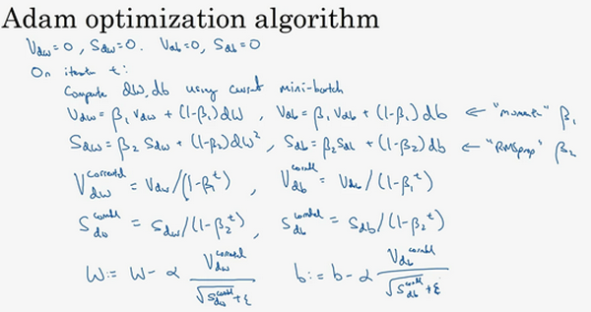

使用**Adam**算法，首先你要初始化， $v_{dW}=0$， $S_{dW}=0$， $v_{db}=0$， $S_{db}=0$，在第 $t$ 次迭代中，你要计算微分，用当前的**mini-batch**计算 $dW$， $db$，一般你会用**mini-batch**梯度下降法。接下来计算**Momentum**指数加权平均数，所以 $v_{dW}=β_{1}v_{dW}+(1-β_{1})dW$（使用 $β_{1}$，这样就不会跟超参数 $β_{2}$ 混淆，因为后面**RMSprop**要用到 $β_{2}$），使用**Momentum**时我们肯定会用这个公式，但现在不叫它 $β$，而叫它 $β_{1}$。同样 $v_{db}=β_{1}v_{db}+(1-β_{1})db$。

接着你用**RMSprop**进行更新，即用不同的超参数 $β_{2}$， $S_{dW}=β_{2}S_{dW}+(1-β_{2}){(dW)}^{2}$，再说一次，这里是对整个微分 $dW$ 进行平方处理， $S_{db}=β_{2}S_{db}+\left(1-β_{2}\right){(db)}^{2}$。

相当于**Momentum**更新了超参数 $β_{1}$，**RMSprop**更新了超参数 $β_{2}$。一般使用**Adam**算法的时候，要计算偏差修正， $v_{dW}^{corrected}$，修正也就是在偏差修正之后，

$v_{dW}^{corrected}=\frac{v_{dW}}{1-β_{1}^{t}}$，

同样 $v_{db}^{corrected}=\frac{v_{db}}{1-β_{1}^{t}}$，

$S$ 也使用偏差修正，也就是 $S_{dW}^{corrected}=\frac{S_{dW}}{1-β_{2}^{t}}$， $S_{db}^{corrected}=\frac{S_{db}}{1-β_{2}^{t}}$。

最后更新权重，所以 $W$ 更新后是 $W:=W-\frac{av_{dW}^{corrected}}{\sqrt{S_{dW}^{corrected}}+ε}$（如果你只是用**Momentum**，使用 $v_{dW}$ 或者修正后的 $v_{dW}$，但现在我们加入了**RMSprop**的部分，所以我们要除以修正后 $S_{dW}$ 的平方根加上 $ε$）。

根据类似的公式更新 $b$ 值， $b:=b-\frac{αv_{db}^{corrected}}{\sqrt{S_{db}^{corrected}}+ε}$。

所以**Adam**算法结合了**Momentum**和**RMSprop**梯度下降法，并且是一种极其常用的学习算法，被证明能有效适用于不同神经网络，适用于广泛的结构。

本算法中有很多超参数，超参数学习率 $a$ 很重要，也经常需要调试，你可以尝试一系列值，然后看哪个有效。 $β_{1}$ 常用的缺省值为0.9，这是dW的移动平均数，也就是 $dW$ 的加权平均数，这是**Momentum**涉及的项。至于超参数 $β_{2}$，**Adam**论文作者，也就是**Adam**算法的发明者，推荐使用0.999，这是在计算 ${(dW)}^{2}$ 以及 ${(db)}^{2}$ 的移动加权平均值，关于 $ε$ 的选择其实没那么重要，**Adam**论文的作者建议 $ε$ 为 ${10}^{-8}$，但你并不需要设置它，因为它并不会影响算法表现。但是在使用**Adam**的时候，人们往往使用缺省值即可， $β_{1}$， $β_{2}$ 和 $ε$ 都是如此，我觉得没人会去调整 $ε$，然后尝试不同的 $a$ 值，看看哪个效果最好。你也可以调整 $β_{1}$ 和 $β_{2}$，但我认识的业内人士很少这么干。

为什么这个算法叫做**Adam**？**Adam**代表的是**Adaptive Moment Estimation**， $β_{1}$ 用于计算这个微分（$dW$），叫做第一矩， $β_{2}$ 用来计算平方数的指数加权平均数（${(dW)}^{2}$），叫做第二矩，所以**Adam**的名字由此而来，但是大家都简称**Adam**权威算法。